Социальный паспорт
Костомукшского городского округа
Республики Карелия

2023 год

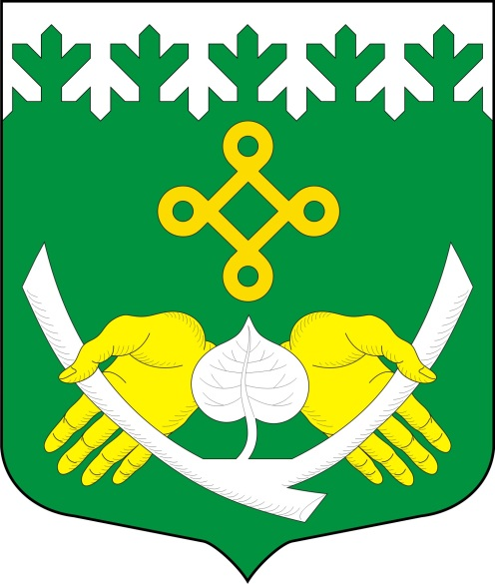 | Костомукшский городской округ

Численность населения Костомукшского городского округа по состоянию на 01.01.2023 г. составляет 26 531 человек, в т.ч.: городское население – 25 928 человек, сельское население – 603 человека;
численность трудоспособного* населения – 14 560 человек,
численность граждан моложе трудоспособного возраста – 5 019 человек,
численность граждан старше трудоспособного** возраста – 6952 человека.
По состоянию на 01.04.2023 года:
численность получателей страховой пенсии по старости - 10 303 человека,
численность граждан, имеющих инвалидность – 1942 человека, в т.ч.:
инвалидов I группы – 234 человека,
инвалидов II группы – 827 человек,
инвалидов III группы – 749 человек,
детей-инвалидов – 132 человека.
Костомукшский городской округ включает в себя 7 населённых пунктов.
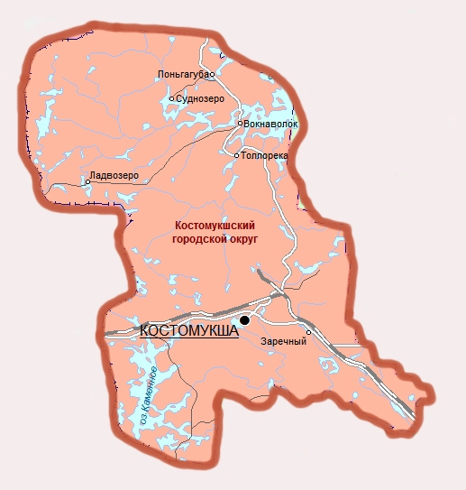

* Мужчины в возрасте 16-60 лет включительно, женщины – 16-55 лет
** Мужчины в возрасте 61 год и более, женщины в возрасте 56 лет и более
Муниципальные районы, городские и сельские поселения:
Поселение | Почтовый адрес | Численность населения на 01.01.2023
Костомукшский городской округ  г. Костомукша  д. Вокнаволок (58 км)  п. Заречный (17 км)  д. Ладвозеро (87 км)  д. Поньгагуба (192 км)  д. Суднозеро (82 км)  д. Толлорека (48 км) | 186930, г. Костомукша,  ул. Строителей, д. 5  Телефон (приемная): +7-911-664-20-21  Факс: 8 (814-59) 51010  E-mail:  adm-kos@msu.kostomuksha-rk.ru  Сайт: https://www.kostomuksha-city.ru/ | 26 531

Социальные учреждения

Подразделение Государственного бюджетного учреждения социального обслуживания Республики Карелия «Комплексный центр социального обслуживания населения Республики Карелия» по Костомукшскому городскому округу
Адрес: 186931, г. Костомукша, ул. Первомайская, д.12А
e-mail: kostomuksha@social-karelia.ru
Сайт: https://kostomuksha.social-karelia.ru/
Телефон: 89814012317

Отделение социальной реабилитации
Адрес: 186931, г. Костомукша, ул. Первомайская, д.12А
Телефон: 89116625570
e-mail: kostomuksha.osr@social-karelia.ru

Отделение социального обслуживания на дому
Адрес: 186931, г. Костомукша, ул. Первомайская, д.12А
Телефон: 89116624083
e-mail: kostomuksha.osod@social-karelia.ru

Отделение временного проживания граждан пожилого возраста и инвалидов
Адрес: 186942, Костомукшский городской округ, д. Вокнаволок, ул. Перттунена, д.7
Телефон: 89116613602
e-mail: kostomuksha.ovp@social-karelia.ru

Государственное казенное учреждение социальной защиты Республики Карелия «Центр социальной работы Республики Карелия. Отделение по работе с гражданами в Костомукшском городском округе»
Адрес: 186930, г. Костомукша, ул. Антикайнена, д.21
e-mail: sozkos@onego.ru
Телефон: 8(814-59) 51711
Агентство занятости населения г. Костомукша
Адрес: 186930, г. Костомукша, ул. Калевала, д.3, пом.6
Телефон: 8(814-59) 40083

Отделение Социального фонда России по Республике Карелия
Адрес: 186931, г. Костомукша, ул. Калевала, д.17
Телефон контакт-центра: 8-800-200-07-57

Медицинские учреждения

Государственное бюджетное учреждение здравоохранения Республики Карелия "Межрайонная больница № 1"

Адрес: 186930, г. Костомукша, ул. Мира, д. 9

Стационар

Адрес: 186930, г. Костомукша, ул. Мира, д. 9

e-mail: iln836@mail.ru

Телефон: 8(814-59) 51027

Поликлиника

Адрес: 186930, г. Костомукша, ул. Советская, д. 12

e-mail: kospol078@mail.ru

Телефон: 8(814-59) 51557

Образовательные учреждения
№ | Полное наименование организации | Адрес, телефон, email | Сайт
1 | Муниципальное бюджетное образовательное учреждение Костомукшского городского округа  "Средняя общеобразовательная школа №1 с углублённым изучением иностранного языка имени Я.В. Ругоева" | 186930, г. Костомукша,  ул. Первооткрывателей, д. 1  Телефон/факс:  8(814-59) 76105, 89116623992  е-mail: dir_school1@mail.ru | http://kostaschool1.ru
2 | Муниципальное бюджетное образовательное учреждение Костомукшского городского округа  "Средняя общеобразовательная школа №2 им. А.С.Пушкина" | 186930, г. Костомукша, ул. Ленина, д. 19  Телефон: 8(814-59) 73421, 89114153241  е-mail: lukomore@onego.ru;
3 | Муниципальное бюджетное образовательное учреждение Костомукшского городского округа  "Средняя общеобразовательная школа №3 с углубленным изучением математики" | 186931, г. Костомукша,  ул. Октябрьская, д. 4  Телефон: 8(814-59) 71300, 89116625321  е-mail: shumns@yandex.ru  kost-sch3@petrsu.ru | https://nsportal.ru
4 | Муниципальное бюджетное общеобразовательное учреждение Костомукшского городского округа "Гимназия" | 186930, г. Костомукша,  ул. Первомайская, д. 3  Телефон/факс:  8(814-59) 70241,  89116624050  е-mail: kost4@list.ru | http://www.dvoek-net.ru
5 | Муниципальное бюджетное общеобразовательное учреждение Костомукшского городского округа "Лицей №1" | 186930, г. Костомукша,  ул. Калевала, д. 7  Телефон/факс:  8 (814-59) 71555, 89214521693  е-mail: uchilka99@mail.ru
6 | Муниципальное казенное общеобразовательное учреждение "Вокнаволокская средняя общеобразовательная школа" | 186942, Костомукшский городской округ, д.Вокнаволок, ул. Перттунена, д.12а, 12б, 12в.  Телефон: 8(814-59) 95623,  95616, 89214688413  е-mail: vokshc@yandex.ru | https://vokshc.wixsite.com/school
7 | Муниципальное казенное дошкольное образовательное учреждение «Детский сад «Берёзка» | 186931, г. Костомукша,  ул. Октябрьская, д. 1  Телефон: 8(814-59) 71952, 89116625554  е-mail: berezkacad@yandex.ru | https://berezkacad.ru/
8 | Муниципальное казенное дошкольное образовательное учреждение «Детский сад «Золотой ключик» | 186931, г. Костомукша,  ул. Первомайская, д. 1  Телефоны: 8(814-59) 70444, 89116625510  е-mail: zolotoi.kliuchick@yandex.ru | http://zolotoikliuchick.krl.prosadiki.ru/d/struktura_1
9 | Муниципальное казенное дошкольное образовательное учреждение «Детский сад «Солнышко» | 186930, г. Костомукша,  ул. Первооткрывателей, д. 5  Телефон: 8(814-59) 52295,  е-mail: solnechkom@yandex.ru | https://sad-solnyshko.krl.prosadiki.ru/
10 | Муниципальное казенное дошкольное образовательное учреждение «Детский сад «Ауринко» | 186931, г. Костомукша,  ул. Первомайская, д. 5  Телефоны: 8 (814-59) 70067 89116664130.  е-mail: аurinko.mbdou@yandex.ru | http://aurinko.krl.prosadiki.ru/
11 | Муниципальное казенное дошкольное образовательное учреждение «Детский сад «Гномик» | 186930, г. Костомукша,  ул. Советская, д. 10  Телефон (факс):  8(814-59) 71740, 89116623949  е-mail: sadgnomik@yandex.ru | http://gnomik.krl.prosadiki.ru/
12 | Муниципальное казенное дошкольное образовательное учреждение «Детский сад «Кораблик» | 186931, г. Костомукша,  ул. Антикайнена, д. 23  е-mail: detsad.korablik2010@yandex.ru  Телефон (факс):  8(814-59) 51698,  89116625262 | http://koskorablik.krl.prosadiki.ru/contacts
13 | Муниципальное казенное дошкольное образовательное учреждение «Детский сад «Сказка» | 186931, г. Костомукша,  ул. Октябрьская, д. 14  Телефон: 8(814-59) 71268,  89116625502  е-mail: super.skaska@yandex.ru | https://skazka.krl.prosadiki.ru/

Информация о деятельности
подразделения ГБУ СО «КЦСОН РК» по Костомукшскому городскому округу
по состоянию на 01.10.2023

Плановые показатели по выполнению государственного задания | Количество договоров о предоставлении социальных услуг | Из них количество приостановленных | Количество социальных работников  (сиделок)
Форма социального обслуживания на дому
75 | 85 | 13 | 8
Полустационарная форма социального обслуживания
46 | 68 | 20 | 4
Стационарная форма социального обслуживания
12 | 12 | 0 | 6

По состоянию на 01.10.2023 на надомном социальном обслуживании находится 85 человек из 2 населенных пунктов, в т. ч.:
г. Костомукша – 79
д. Вокнаволок – 6

